WEB2 Homeserver

1.수업소개

라우터가 무엇인지를 집집마다 있는 공유기를 통해서 알아보고, 인터넷과 관련된 여러 중요한 개념들을 살펴봅니다. 공유기에 연결된 컴퓨터를 서버로 사용할 수 있다면 정말 많은 것을 할 수 있습니다.

IPv4 :통신 규칙 0.0.0.0~255.255.255.255

42억개의 IP주소가 꽉차버림

따라서 새로운 주소체계가 필요함

->IPv6

하지만 주소체계를 갑자기 바꾸는건 쉽지 않기 때문에

공유기를 통해 같은 IP주소로 나눠서 사용하기로 함

Network Address translation

Public vs Private IP address

Port forwarding

Dynamic vs Static IP address

Dynamic DNS

client로만 쓰다가 server로 사용할 준비

# 2.공유기

=Router

WAN과 LAN의 교환원 역할

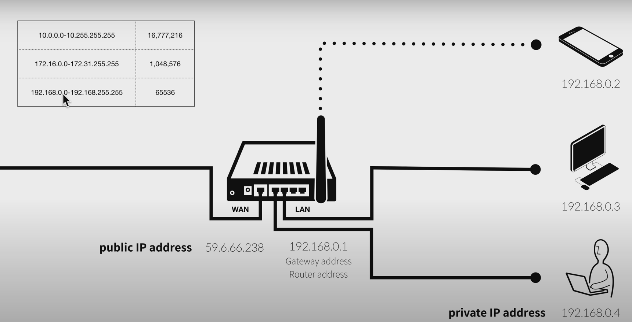

192로 시작하면 면 사설 IP

# 3.NAT

Network Adderss Tranlation

사설IP를 가진 기기로 외부 접속 가능

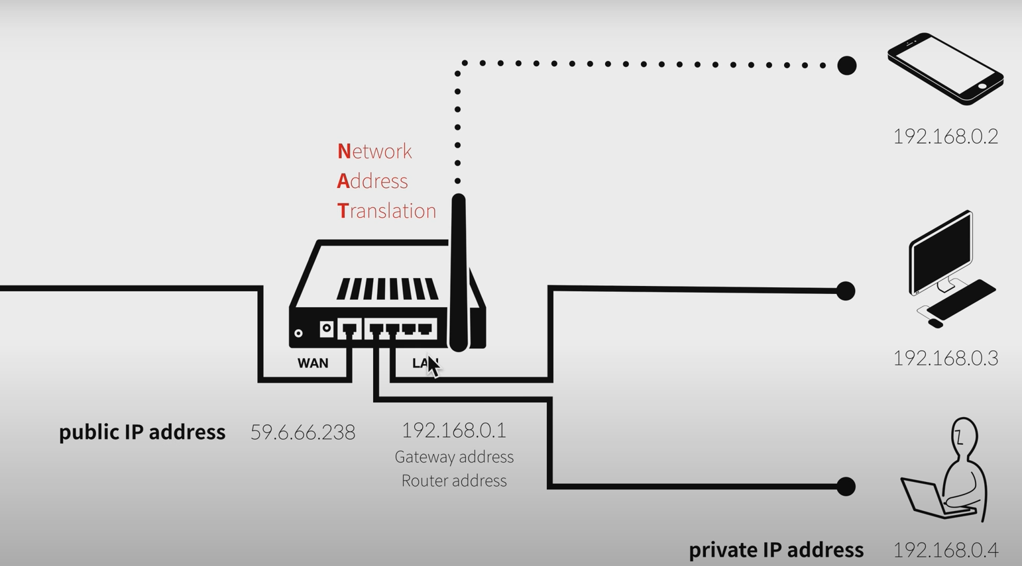

라우터:

1. 192.168.0.4 가 외부에 요청한 것을 기록
2. 192.168.0.4를 59.6.66.238로 변경해서 요청

이건 192.168.0.4가 client로써 server에 접속할때의 이야기

But 192.168.0.4가 server로서 응답할 때의 상황은?

# 4.IP 주소 알아내기

My ip 검색하면 Public IP 주소를 알수 있음

# 5.port

But 192.168.0.4가 server로서 응답할 때의 상황은?

Port forwarding

65535개 중 0~1023는 이미 정해져있음(Well known port)

특히 80은 default web port로 사용

새로 web server 늘릴려면 8080사용(관습적)

http:// 는 ~~.80에 접속하겠다는 뜻임

[http://~~:8080해야 8080](http://~~:8080해야%208080)으로 접속

scheme://<user>:<password>@<host>:<port>/<url-path>

# 6.port forwarding

외부의 사람이 59.6.66.238로 접속했을 때 192.168.0.4:80 으로 들어오도록 설정(라우터가 안내자 역할)

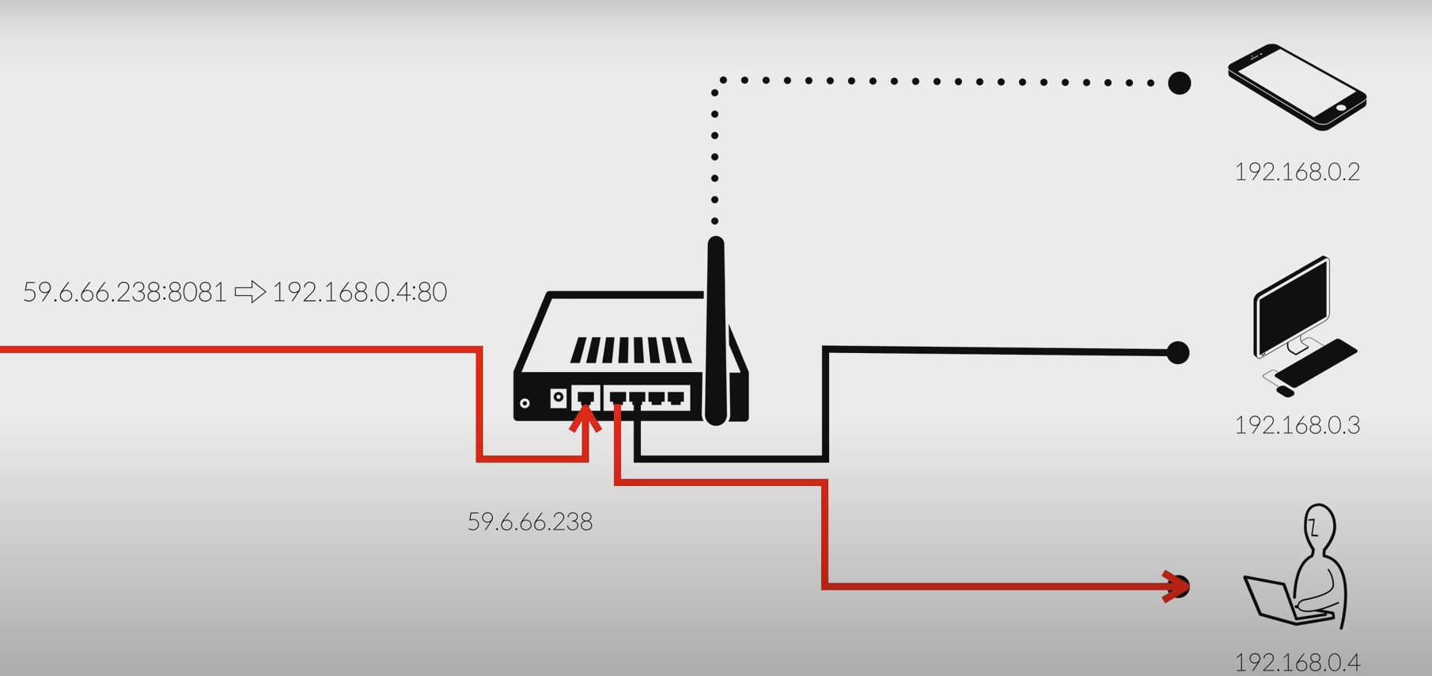

# 7.Dynamic & Static IP address

부족한 IP를 효율적으로 사용하기 위해 도입: 유동IP

통신사 ISP: Internet Service Provider

인터넷 안할때는 IP주소를 회수함

다시 사용할때는 새로운 IP를 할당함

유동IP

But 예전 주소로 접속하려는 client는 이상한 곳으로 감(단점)

->통신사에게 2~3만원을 더 주고 정적 IP를 할당받을 수 있음

# 8.DHCP (1/2)

Dynamic Host Configuration Protocol

현실에선 IP를 직접 지정해 주조 않고 자동으로 동적으로 지정해줌(안겹치게)

DHCP server, DHCP client

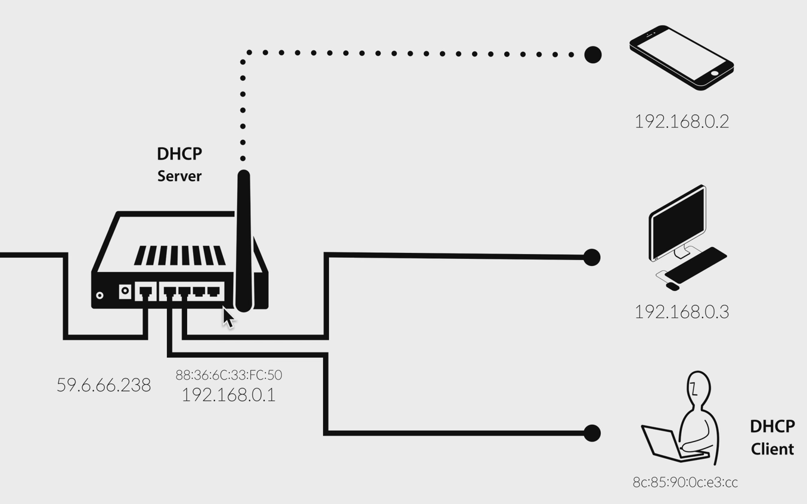

기기의 고유 주소

Mac(Physical) address

에다가 IP address를 할당 가능

# 10.수업을 마치며

공유기 주소로 들어가서 설정 조작해봐

NAS: Network Attached Storage 네트워크를 사용한 저장장치

IP말고 Domain name으로 접속한 것 (Domain은 고정, IP는 유동)(1~2만원) freeno.com(1년간은 무료) Dynamic DNS

http:// 는 감청 가능성 높음 ->https:// s:secure 안전하게 정보전달 가능 첨엔 유료 -> 무료

Let’s encrypt로 무료 인증서 발급 가능

가정에서 서버를 운영하기는 힘금 web hosting, server hosting, cloud computing등 제공해주는 업체들도 많음

알아야 보이고 들림